Дистанционное обучение по предмету основы изобразительной грамоты 2 класс (работы отправлять на ват цап 89505620935)
дата | тема | содержание задания | кол-во час | примерные образцы работ.
19\10\20  26\10\20 | Преобразование пластической формы в геометризированную | Знакомимся с понятием СТИЛИЗАЦИЯ  видо презентация для ознакомления  https://youtu.be/g1pseueEy-M  В подготовленной презентации содержание занятия и задание. Просмотреть. | 4 | https://youtu.be/1fROrDMXK-M  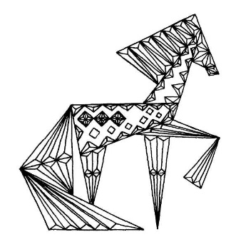  линейный рисунок  в цвете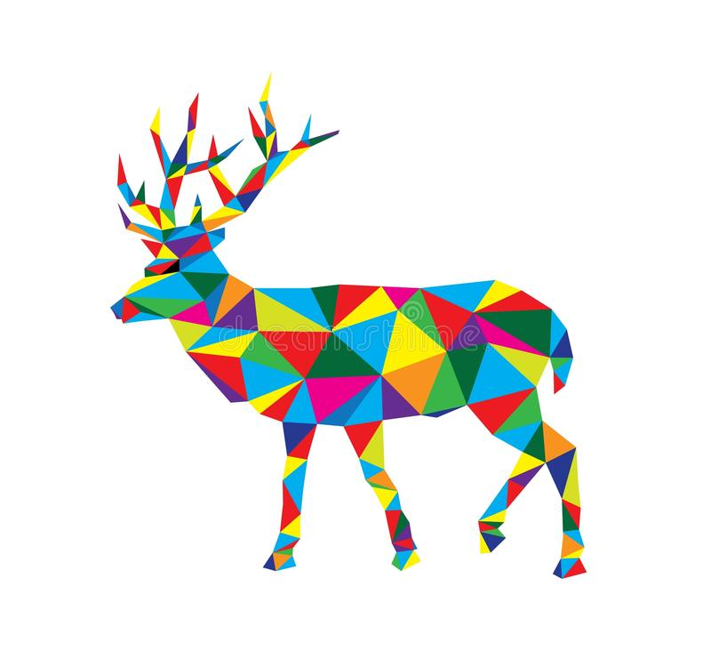

Приложение 1
